Vom Pooltraum zum Traumpool – Der Weg zum eigenen Schwimmbecken
Wer jetzt anfängt seinen eigenen Pool zu planen, kann noch im Sommer die ersten Bahnen ziehen.
Geeste, im Juni 2017 – Mit einem Fertigschwimmbecken von RivieraPool rückt der Traum vom eigenen Pool in greifbare Nähe. Mit den vorgefertigten Sytemen entsteht das Schwimmbad im Werk und nicht als Großbaustelle im Garten. Dadurch wird die eigene Schwimmbad-Anlage erschwinglich und bleibt trotzdem individuell. „Von der Planung bis zur Beckenlieferung sollten in etwa sechs bis acht Wochen eingeplant werden“, rät Rolf Schöppner, Vertriebsleiter bei RivieraPool. Die neue Pool-landschaft entsteht in enger Zusammenarbeit zwischen dem Hersteller RivieraPool, den RivieraPool-Fachhändlern sowie einem Garten- und Landschaftsbau-Betrieb.
Individuelle Vielfalt
„Die Möglichkeiten bei der Poolplanung sind fast unbegrenzt“, erklärt Sebastian Rengers aus dem Bereich Visualisierung bei RivieraPool. „Es ist auch immer eine Frage des Stils: Möchte ich einen mediterranen Poolgarten in den warmen Farben des Südens, ein puristisch geradliniges Ambiente oder lieber eine gemütliche Gartenanlage? Das ist Geschmackssache und hängt vom Nutzer ab“, so Rengers. Grundsätzlich kann man zwischen einem klassischen Pool oder einem Naturpool auswählen. Der große Vorteil von Fertigschwimmbecken: Man kann Größe, Treppe, Ausstattung und vieles mehr im Vorfeld genau festlegen und an praktischen Beispielen sehen und anfassen. Im größten Ausstellungszentrum für Schwimmbecken, Whirlpools und Saunatauchbecken in Europa am RivieraPool Hauptsitz im norddeutschen Geeste-Dalum, aber auch in verschiedenen Ausstellungen in Süddeutschland können Kunden die Pools und das dazugehörige Ambiente direkt vor Ort testen.
RivieraPool hat sein Poolsortiment in vier Linien unterteilt. Die „D-Line“ erfüllt höchste Ansprüche an Design und Individualität, die Serie „Style“ bietet preisgünstigere Becken. Becken aus der „MLine“ sind mit Oberflächen aus Glasmosaiken individuell gestaltbar. Wer ein Unikat in Form, Funktion und Ausstattung möchte, der ist mit dem RivieraIndividual Programm gut beraten. Es gibt unzählige Kombinationen aus Becken und Zubehör. Dadurch, dass das Schwimmbecken und die weitere Ausstattung bereits vor dem Einbau in den Garten ausgesucht werden können, lassen sich die Kosten genauestens kalkulieren.
Clevere Funktionen
Die Pools können mit verschiedenen Extras ausgestattet werden. So wird das einfache Schwimmbecken zur Entspannungs- oder Fitnessoase. Gegenstromanlagen ermöglichen anspruchsvolles Schwimmtraining. Mit Einstiegsleitern, Haltegriffen und Massagedüsen lässt sich ein komplettes Aqua-Fitnessprogramm absolvieren. Die RivieraPools haben mit einer Wassertiefe von 1,50 Metern die ideale Tiefe zum Schwimmen und Stehen. Die WetLounge® mit seiner einzigartigen Flachwasserzone zum Beispiel bietet zusätzlich Platz zum Entspannen in der Sonne.
Eine Poolabdeckung ist nicht nur kindersicher und sauber, sondern hält den Pool auch warm. Als Solarabdeckung heizt sie das Poolwasser sogar aktiv auf. Die Fertigschwimmbecken von RivieraPool sind zudem besonders stabil, frostbeständig und pflegeleicht.
Unkomplizierter und schneller Einbau
„Je nach Umfang der Technik vergehen zwischen Anlieferung des Pools und Fertigstellung etwa zwei Wochen. In der Woche vor der Beckenanlieferung kann die Baustelle schon vorbereitet werden“, erklärt Rolf Schöppner das weitere Vorgehen. Die Erdarbeiten, Installation und Inbetriebnahme des Pools regelt der Fachbetrieb vor Ort. Dann werden die Produkte auf speziellen Transportern von der Montagehalle direkt zum Kunden in den Garten gebracht. „In nur wenigen Tagen sind die Becken badebereit und aus dem Traum vom Pool ist ein Pooltraum geworden!“

Diese und weitere Bilder (abrufbar in Druckqualität unter) www.rivierapool.de/newspresse/
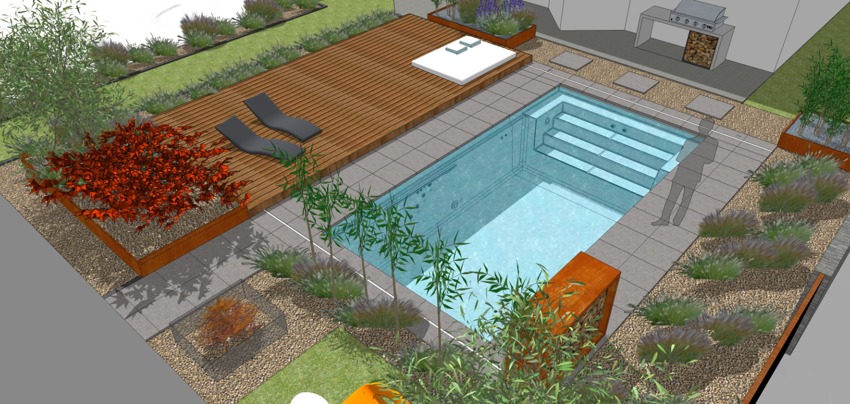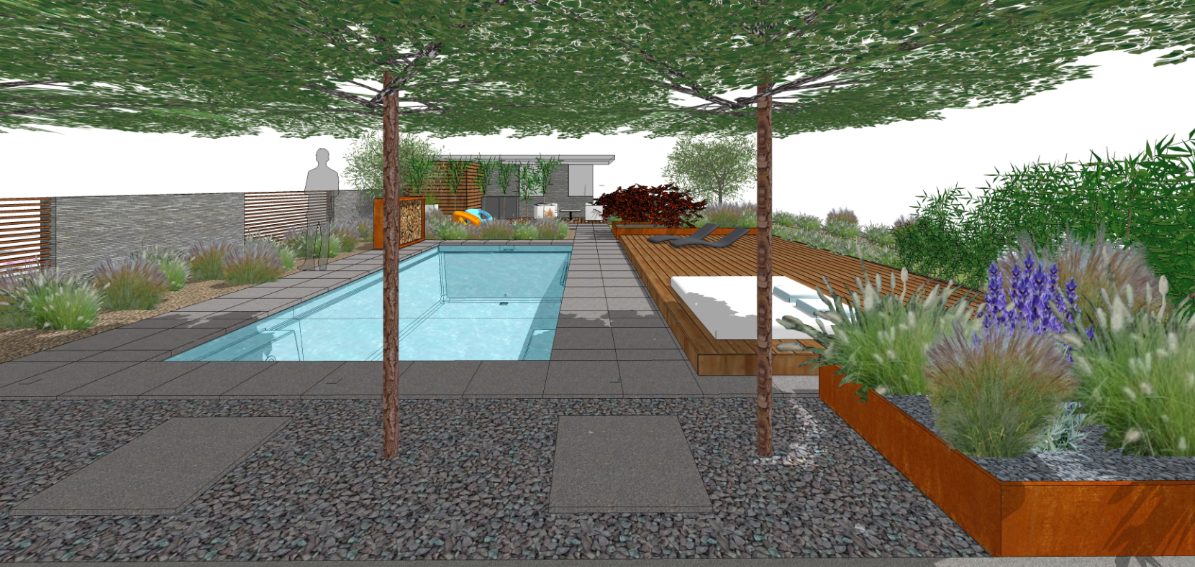
BU: Die Planung der neuen Poollandschaft entsteht in enger Zusammenarbeit zwischen dem Hersteller RivieraPool, den RivieraPool-Fachhändlern sowie einem Garten- und Landschaftsbau-Betrieb.
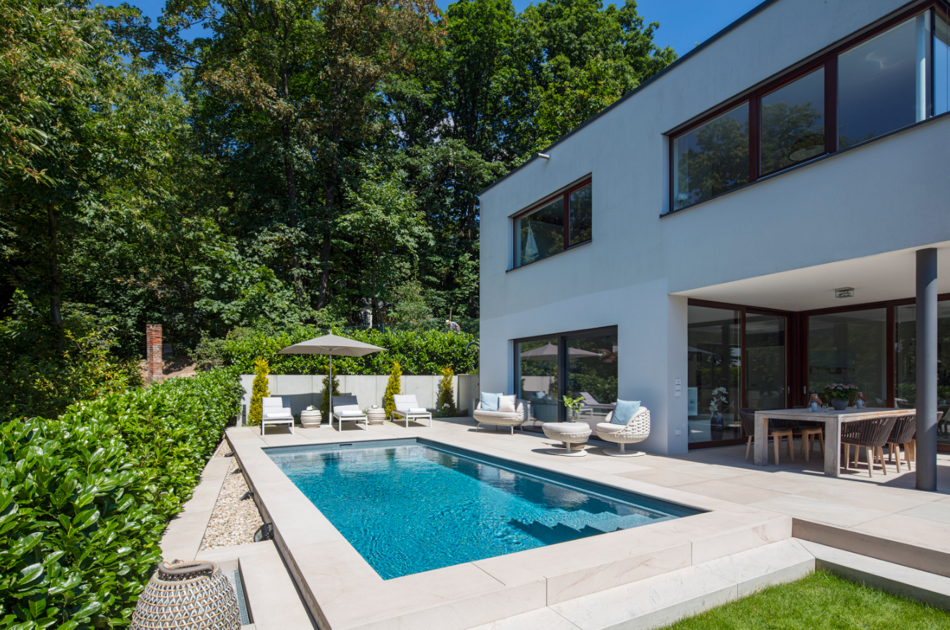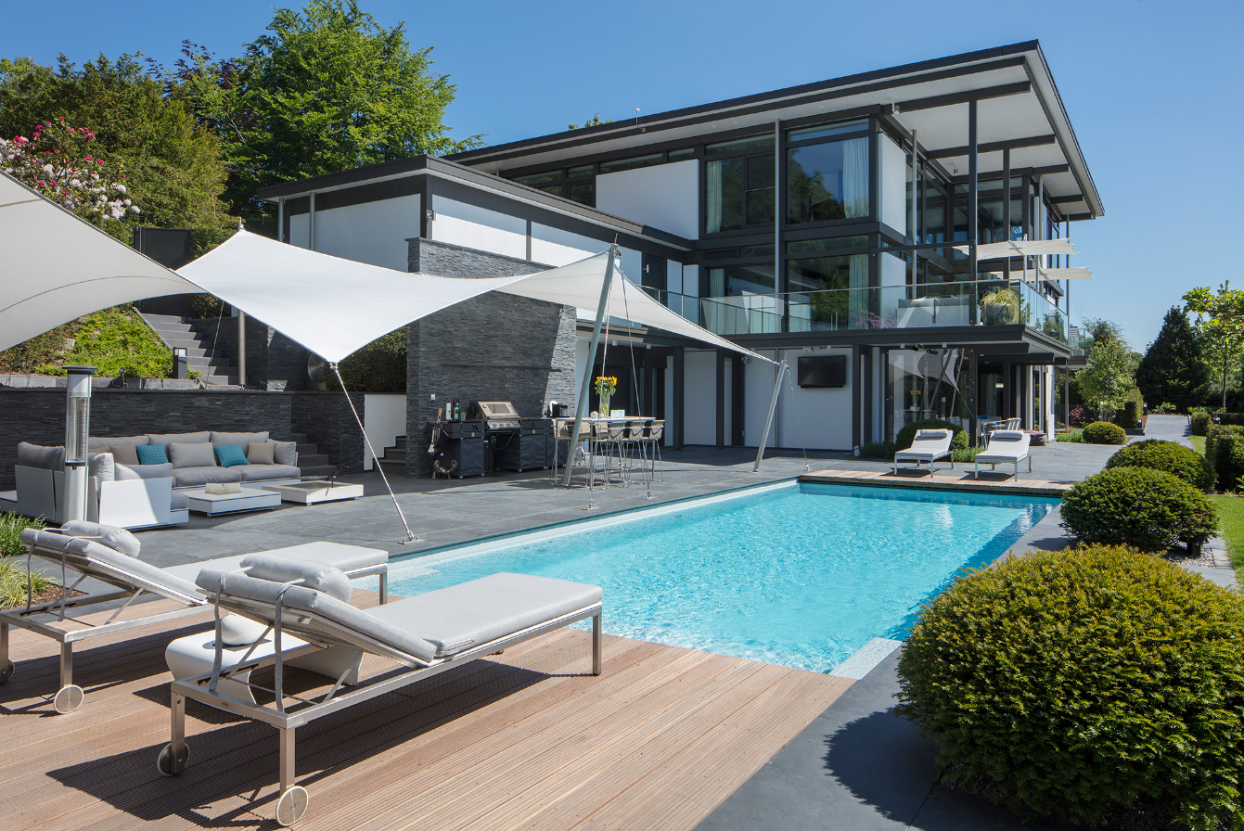
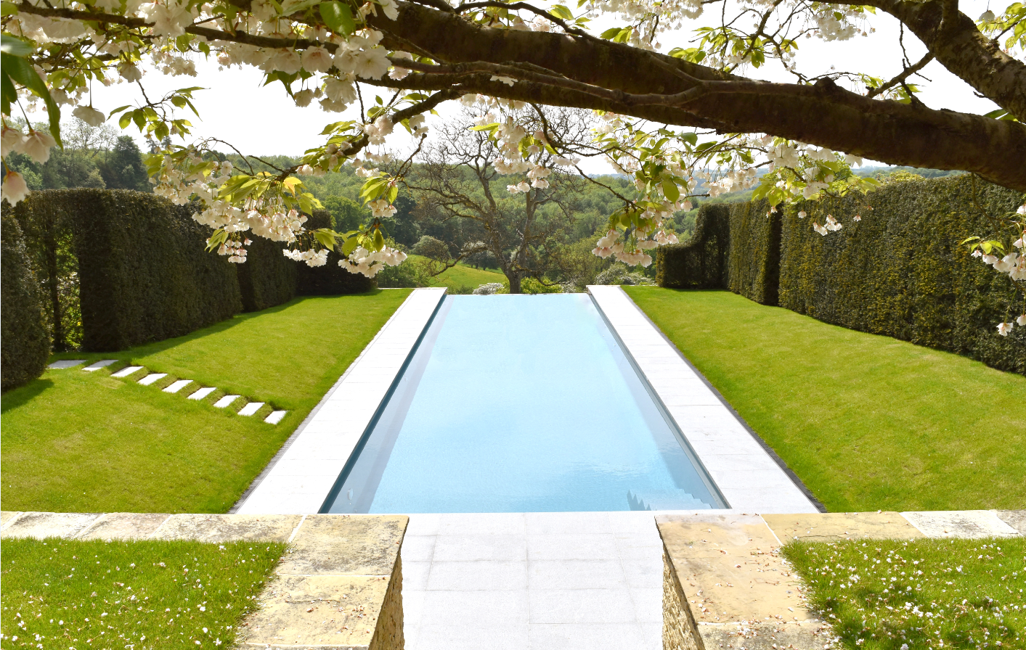
BU: Ob Massagedüsen, Wetlounge®, Einstiegsleitern oder Haltegriffe, die Ausstattungsmöglichkeiten der RivieraPools sind so individuell wie vielfältig.

Detaillierte Pressetexte zu den verschiedenen RivieraPool-Produkten finden Sie unter www.rivierapool.de.

Hinweis für die Redaktion:
RivieraPool Fertigschwimmbad GmbH ist einer der führenden Hersteller von Fertigschwimmbecken und Whirlpools in Europa. RivieraPools sind in privaten Badegärten und Hallenbädern, in Hotels und auf Kreuzfahrtschiffen zu finden. Komfort, schickes Design und ausgefeilte Technik beruhen auf 45jähriger Erfahrung und Innovation gleichermaßen. Die vorkonfektionierten Einstückbecken aus pflegeleichtem und beständigem Epoxy-Acrylat enstehen in den eigenen Fertigungsstätten in Deutschland und der Slowakei. Die enge Partnerschaft mit Fachhändlern gewährleistet zuverlässigen und reibungslosen Vor-Ort-Service. In einer europaweit einzigartigen Ausstellung in Geeste/Dalum präsentiert RivieraPool auf einer Fläche von 1900 Quadratmetern Schwimmbäder und Whirlpools in unterschiedlichen Variationen und Stilrichtungen.

Unternehmenskontakt:
RivieraPool Fertigschwimmbad GmbH
Uwe Rengers
Leiter Marketing-Kommunikation
Tel. 0170 9220690
u.rengers@rivierapool.de
Klöcknerstraße 2
D-49744 Geeste-Dalum
www.pools.de | info@pools.de

Presseagentur:
Medienhaus Emsland GmbH
Saskia Eßer
Tel. 0591 964954-22
Fax 0591 964954-10
saskia.esser@medienhaus-emsland.de
Schlachterstraße 6-8
49808 Lingen (Ems)
www.medienhaus-emsland.de

